ỦY BAN NHÂN DÂN QUẬN 1 CỘNG HOÀ XÃ HỘI CHỦ NGHĨA VIỆT NAM
TRƯỜNG TRUNG HỌC CƠ SỞ Độc lập – Tự do – Hạnh phúc
CHU VĂN AN
NỘI DUNG HƯỚNG DẪN HỌC SINH TỰ HỌC TUẦN 3bis ( Ôn Tập)
MÔN LỊCH SỬ KHỐI 9
( Từ ngày 26/9 đến ngày 30/9 )
GV NGUYỄN BẢO CHI
(Đối với học sinh không thể học tập trực tuyến)
- Tài liệu học tập
Phần một
LỊCH SỬ THẾ GIỚI HIỆN ĐẠI TỪ NĂM 1945 ĐẾN NAY
LIÊN XÔ VÀ CÁC NƯỚC ĐÔNG ÂU SAU CHIẾN TRANH THẾ GIỚI THỨ HAI
Bài 1
LIÊN XÔ VÀ CÁC NƯỚC ĐÔNG ÂU TỪ NĂM 1945 ĐẾN GIỮA NHỮNG NĂM 70 CỦA THẾ KỶ XX
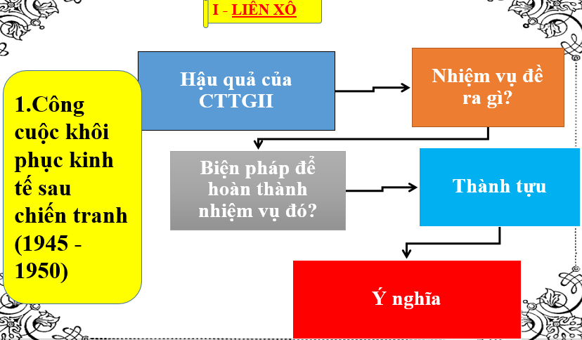

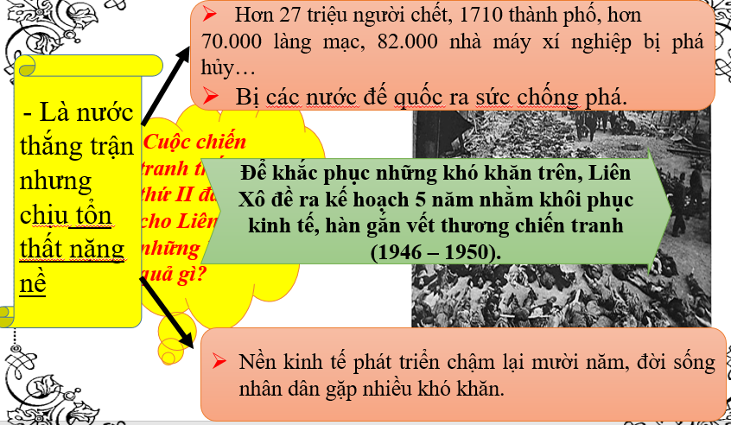

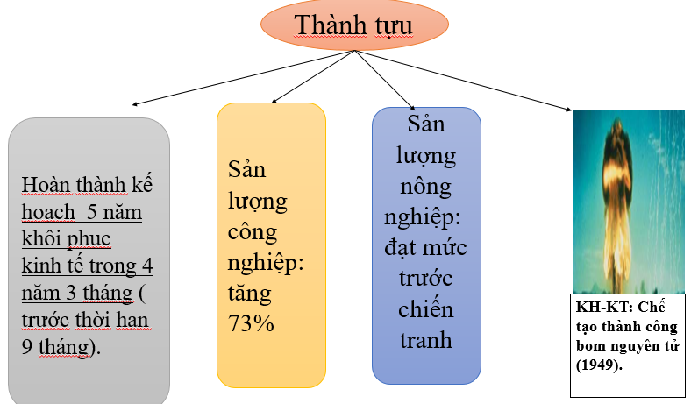
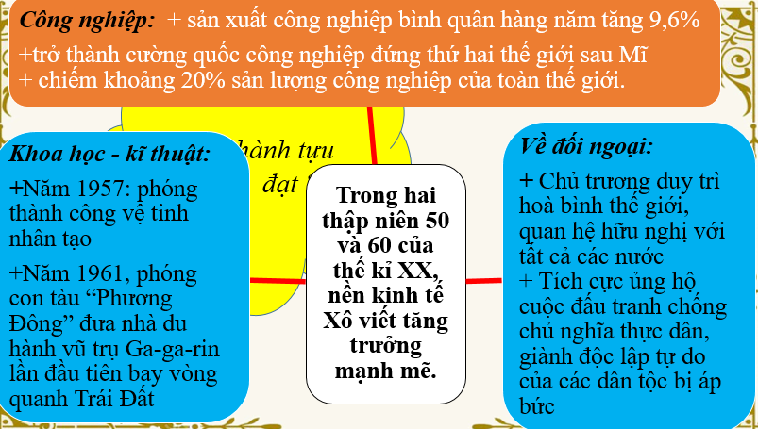

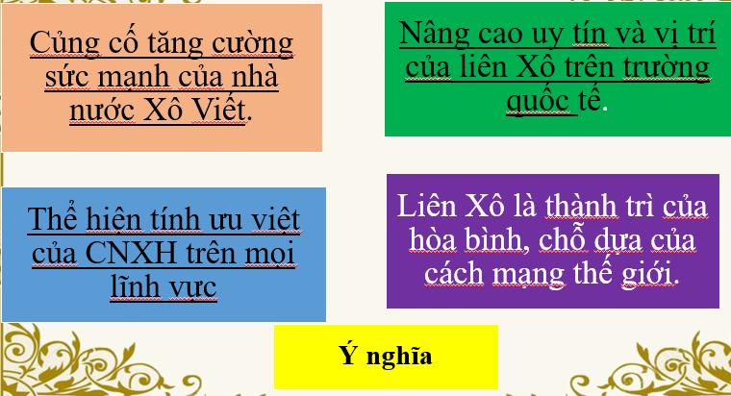
II. LIÊN XÔ VÀ CÁC NƯỚC ĐÔNG ÂU TỪ GIỮA NHỮNG NĂM 70 ĐẾN ĐẦU NHỮNG NĂM 90 CỦA THẾ KỈ XX
1. Sự khủng hoảng và tan rã của Liên bang Xô viết.
a. Nguyên nhân
- Năm 1973 cuộc khủng hoảng dầu mỏ bùng nổ đòi hỏi các nước phải cải tổ đất nước
- Từ đầu những năm 80, nền KT-XH của Liên Xô ngày càng trì trệ, không ổn định, khủng hoảng: quan liêu, tham nhũng, đời sống nhân dân khó khăn
c. Hậu quả:
- Đất nước lún sâu vào khủng hoảng và rối loạn: bãi công, nhiều nước cộng hòa đòi li khai, tệ nạn xã hội gia tăng,...
- 19/8/1991 cuộc đảo chính nhằm lật đổ Goóc-ba-chốp không thành, gây hậu quả nghiêm trọng. Đảng CS và Nhà nước LB hầu như tê liệt.
- 21/12/1991, 11 nước cộng hòa li khai, hình thành cộng đồng các quốc gia độc lập (SNG).
- Tối 25/12/1991, Goóc-ba-chốp từ chức Tổng thống, Liên Xô bị sụp đổ sau 74 năm tồn tại.
2. Cuộc khủng hoảng và tan rã của chế độ XHCN ở các nước Đông Âu
* Hậu quả:
- ĐCS các nước Đông Âu mất quyền lãnh đạo
- Thực hiện đa nguyên chính trị
- 1989 chế độ CNXH sụp đổ ở hầu hết các nước Đông Âu
- Tuyên bố từ bỏ CNXH và CN Mác – Lê Nin
- Năm 1991: Hệ thống các nước XHCN bị tan rã và sụp đổ
BÀI 4:CÁC NƯỚC CHÂU Á
I. TÌNH HÌNH CHUNG.
1. Chính trị:
-Trước CTTG II, các nước châu Á hầu hết là thuộc địa của CNTD.
- Sau CTTG II, một cao trào giải phóng dân tộc dấy lên lan cả châu Á.
+ Đến cuối những năm 50 , phần lớn các nước châu Á giành được độc lập.
- Nửa sau thế kỉ XX, tình hình lại không ổn định: diễn ra nhiều cuộc chiến tranh xâm lược của các nước đế quốc, nhất là ở Đông Nam Á, Tây Á.
- Cuối những năm 80 lại xảy ra xung đột, ly khai, khủng bố ở một số nước như Phi- líp- pin, Thái Lan, Ấn Độ…
2. Kinh tế:
- Nhiều nước đạt sự tăng trưởng nhanh chóng về kinh tế: Nhật Bản, Hàn Quốc, Trung Quốc, Ấn Độ…
II: TRUNG QUỐC:
4.Công cuộc cải cách-mở cửa (1978-nay).
a. Đường lối thực hiện:
- Xây dựng CNXH mang màu sắc Trung Quốc.
- Lấy phát triển kinh tế làm trung tâm.
- Cải cách , mở cửa để hiện đại hoá đất nước.
b. Thành tựu đạt được:
- Kinh tế:
Phát triển nhanh, đứng hàng thứ 7 của thế giới.
- Đối ngoại:
+ Mở rộng quan hệ với tất cả các nước trên thế giới
+ Thu hồi các vùng đất.
2.BÀI TẬP
Câu 1.
Bối cảnh lịch sử:
Chịu ----(-1)-------------------------------------------------------- trong chiến tranh thế giới thứ 2
+ Hơn 27 triệu người chết, hàng chục ngàn làng mạc thành phố, xí nghiệp bị tàn phá.
+ Bị các nước đế quốc ra sức chống phá.
Thành tựu: Với ----------------------------------(2)------------------ Liên Xô đã
- Hoàn thành –(3)--------------------------------------------------------- trong 4 năm 3 tháng ( trước thời hạn 9 tháng).
- 1950, sản lương nông nghiệp tăng 73% so với trước chiến tranh, nông nghiệp đạt mức trước chiến tranh.
- 1949, ----(4)-------------------------------------------------------- phá thế độc quyền vũ khí nguyên tử của Mĩ.
Câu 2. Từ năm 1945 đến năm 1950, Liên Xô bắt tay vào khôi phục kinh tế và xây dựng chủ nghĩa xã hội trong hoàn cảnh
A. được sự ủng hộ, giúp đỡ của nhân dân trong nước và thế giới.
B. đất nước chịu nhiều tổn thất về người và của, khó khăn về nhiều mặt.
C. là nước thắng trận, thu nhiều lợi nhuận từ và thành quả từ Hội nghị Ianta.
D. Liên Xô, Mỹ, Anh và Pháp vẫn là đồng minh, giúp đỡ lẫn nhau.

Câu 3. Ngay sau khi Chiến tranh thế giới thứ hai kết thúc, nhân dân Liên Xô thực hiện kế hoạch 5 năm (1946-1950) nhằm
- khôi phục kinh tế sau chiến tranh.
B. công nghiệp hóa xã hội chủ nghĩa.
C. hiện đại hóa xã hội chủ nghĩa.
D. đối phó với âm mưu mới của Mĩ.

Câu 4. Việc Liên Xô chế tạo thành công bom nguyên tử vào năm 1949 đã
A. cân bằng lực lượng quân sự giữa Mỹ và Liên Xô.
B. đánh dấu bước phát triển nhanh chóng của khoa học -kĩ thuật Xô viết.
C. phá vỡ thế độc quyền vũ khí nguyên tử của Mỹ.
D. Liên Xô trở thành cường quốc xuất khẩu vũ khí hạt nhân.

Câu 5. Đến nửa đầu những năm 70, Liên Xô đã trở thành
A. nước đầu tiên trên thế giới đưa người đặt chân lên Mặt Trăng.
B. nước xuất khẩu vũ khí và lương thực số 1 thế giới.
C. nước đi đầu trên thế giới trong cuộc cách mạng khoa học kĩ thuật lần thứ hai.
D. cường quốc công nghiệp đứng thứ hai thế giới (sau Mỹ)

Câu 6: Tình hình chung của Châu Á đến những năm 1950 như thế nào ? Em hãy chọn câu đúng khoanh tròn chữ cái đầu câu.
- Bị lệ thuộc hoàn toàn vào các nước đế quốc
- Chưa giành được độc lập.
- Hầu hết đã giành được độc lập
- Hầu hết đã giành được độc lập nhưng sau đó bị xâm lược trở lại.

Câu 7: Hãy đánh dấu chéo vào ô trống với câu trả lời đúng : TW Đảng Cộng sản Trung Quốc đề ra đường lối cải cách vào thời gian nào?
- 1-1978
- 1-1979
- 12-1978
- 12-1979

